3.0
DI 依赖注入（dependency Injection）

Ioc容器（Inversion of Control）
-注册
-请求实例
-实例的生命周期
生命周期
-Transient
-Scoped
-Singleton

DI的优点
解耦，没有强依赖。
-利于单元测试
不需要了解具体的服务类
也不需要管理服务类的生命周期

ASP.NET Core 管道(pipeline)
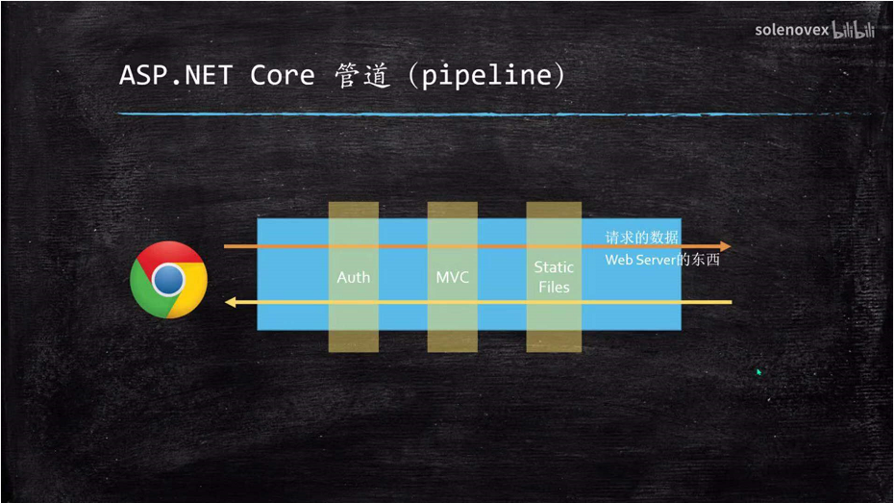

路由 route
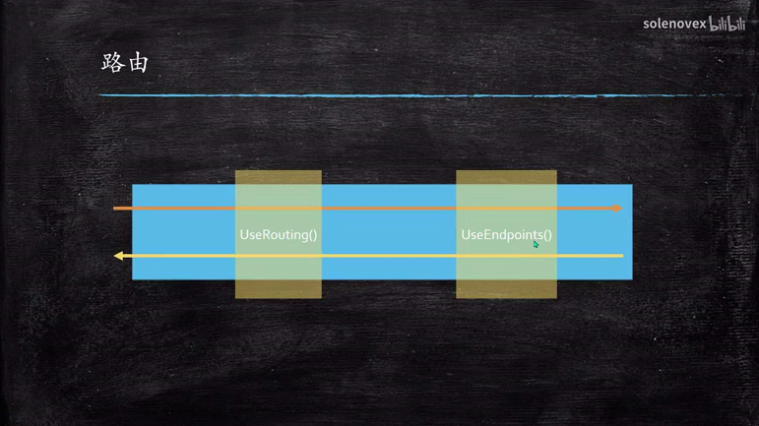

端点(终结点) endpoint
端点就是进来的http请求的url的结尾那部分，这部分会被中间件进行处理。
/{controller}/{action}
/home/Index
ASP.NET Core 应用的多样性
MVC: /Home/Index
Razor Pages:/SomePages
SignalR:/Hub/Chat 聊天应用的网址通信

包管理
服务器（后端） Nuget
前端：Npm

使用MVC相关技术
Controller
Tag helper
Settings
View component
Razor page

ASP.NET Core的配置信息
·Key-Value 键值对
·内存里、json、xml、ini等文件，或者系统环境变量
·配置信息与配置系统是解耦的
·可以依赖注入

ASP.NET Core 配置信息源
·appsettings.json
-appsettings.{Environment}.json
·Secret Manager
·环境变量
·命令行参数

View Component
·为什么PartialView不行？因为没法添加业务逻辑
·如果在Controller里面写呢？那就无法到处复用
·ChildAction呢？开销太大，它也需要走完整个Controller的生命周期

·就像PartialView，但是还带有一个迷你的Controller，在这里面也可写业务逻辑。
·可以使用Razor语法来渲染View Component

Razor Page
·MVC
-Model：数据
-View：Html,Razor,TagHelpers
-Controller：逻辑

Razor Page:
-数据
-Html,Razor,TagHelpers
-逻辑

Razor Page 路由
·/Pages/Index.cshtml
-/
-/Index
·/Pages/Department.cshtml
-/Department
·/Pages/Department/EmployeeList.cshtml
-/Department/EmployeeList
·/Pages/Department/Index.cshtml
-/Department
-/Department/Index

